Witajcie moi drodzy. Wielkimi krokami zbliżają się obchody świąt majowych dlatego też przygotowałem dla was dwie propozycje zajęć plastyczna oraz kulinarną. Mam nadzieję że obie części sprawią wam wiele przyjemnośći i satysfakcji z wykonanej pracy. Więc do dzieła
Temat: Godło Polski – malowanie plasteliną z retuszowaniem pracy.

Potrzebne będzie:
- biała kartka z bloku technicznego format A4,
- okładka z bloku rysunkowego lub technicznego (tył bloku),
- plastelina, dobra do rozcierania (nie modelina),
- szablon godła

Wykonanie:
- Wydrukuj szablon godła na kartce z bloku technicznego.
- Wytnij kształt godła.
- Długo rozrabiaj w dłoniach czerwoną plastelinę, która posłuży jako tło godła.
- Plastelinę odrywaj kawałkami i dokładnie rozcieraj, cienką warstwą. Następnie długo rozrabiaj w dłoniach białą plastelinę, z której wykonasz orła.
- Przygotuj rozrobioną plastelinę żółtą i wykonaj z niej koronę, dziób i szpony orła.
- Na koniec, z plasteliny czarnej wykonaj retusz orła, zaznaczając i poprawiając szczegóły np. obrys i cieniowanie piór, również przez delikatne rozcieranie (patrz zdjęcie).
- Całość podklej sztywną okładką z bloku (tył bloku) i obetnij ją na kształt godła.

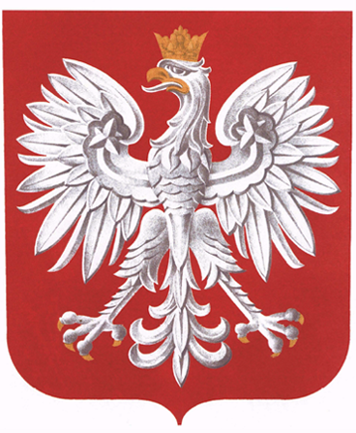
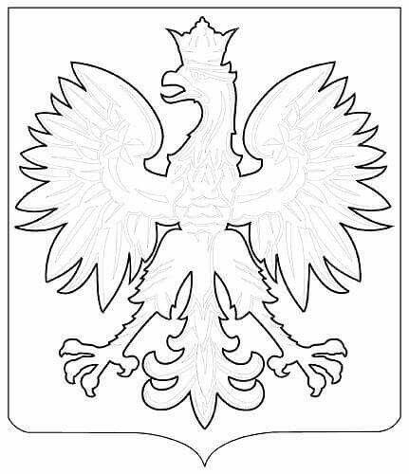

No i super!!! Pierwsza część zadania za nami teraz zrobimy zadanie drugie jeżeli potrzebujecie dodatkowej pomocy zapraszam również rodziców w końcu na pewno wielu chętnych będzie aby skosztować pysznych patriotycznych ciasteczek gdy wyjmiecie je z piekarnika.
Tym razem zrobimy coś w barwach narodowych :-). Foremka na pewno przyda mi się jeszcze nie raz, choć polska flaga jest chyba jedną z prostszych do odtworzenia. Tradycyjne maślane ciasto kruche, z którego możecie także wykonać ciasteczka wyciskane maszynką lub upiec z perłowym cukrem. Jeśli nie macie foremki w kształcie flagi, można wycinać ciasteczka w kształcie np. serc lub prostokątów. Udekorowane lukrem królewskim, czyli sztywnym lukrem na bazie białka. I.. pozostaje tylko trzymać kciuki i wiernie kibicować ;-)
Składniki na 2 blaszki ciastek:
- 1,5 szklanki mąki pszennej
- 113 g masła, zimnego
- pół szklanki cukru pudru
- 2 duże żółtka
- szczypta soli
- 1 łyżeczka ekstraktu z wanilii
Wszystkie składniki umieścić w naczyniu i zagnieść na gładkie ciasto (można również do przygotowania kruchego ciasta wykorzystać malakser). Ciasto lekko spłaszczyć, owinąć folią spożywczą, schłodzić w lodówce przez 1 godzinę.
Po tym czasie ciasto wyjąć, rozwałkować na grubość około 3 mm, podsypując mąką. Foremką wycinać flagi. Układać na blaszce wyłożonej papierem do pieczenia, w niewielkich odstępach (nie rosną).
Piec w temperaturze 180ºC przez około 15 – 20 minut, w zależności od wielkości ciasteczek. Wystudzić na kratce.
Ozdobić lukrem królewskim.
Składniki na lukier królewski:
- 1 białko
- 1 szklanka cukru pudru
Białko utrzeć z cukrem pudrem drewnianą pałką lub łyżką, pozbywając się całkowicie grudek. Można dodać więcej cukru pudru (np. kilka łyżek do pół szklanki), co zależy od rozmiarów jajka. Lukier powinien byc bardzo gęsty. Gęsty na tyle, by dało się z niego zrobić nierozlewający się wzorek. Z papieru do pieczenia lub jednorazowego rękawa cukierniczego zrobić rożek lub odciąć końcówkę. Dekorować ciasteczka. Lukier zastyga niemal od razu.
Połowę lukru zabarwić czerwonym barwnikiem spożywczym. Wtedy trzeba dodać więcej cukru pudru, ponieważ lukier się rozwodni. Niewykorzystany, dobrze przechowuje się przez noc w temperaturze pokojowej, ale koniecznie w woreczku. Jeśli zastygnie zbyt mocno, wystarczy dodać odrobinę wody.
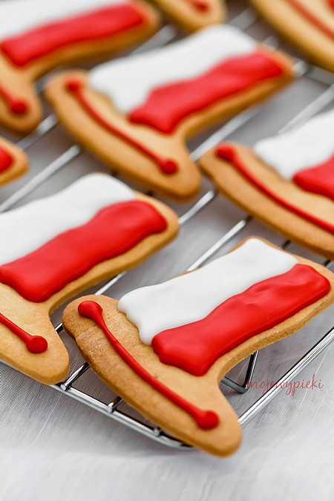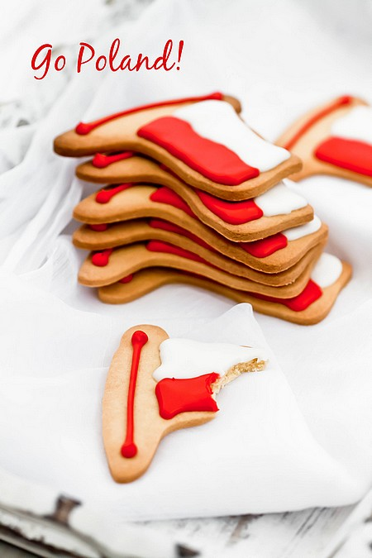

Smacznego.
Przygotował Dariusz Brej

